PROCESSO CEE | 241/2013
INTERESSADO | Centro Estadual de Educação Tecnológica Paula Souza / FATEC São José do Rio Preto
ASSUNTO | Reconhecimento do Curso Superior de Tecnologia em Análise e Desenvolvimento de Sistemas
RELATORA | Consª Maria Helena Guimarães de Castro
PARECER CEE | Nº 49/2014 CES “D” Aprovado em 26/02/2014  Comunicado ao Pleno em 12/03/2014

CONSELHO PLENO
1. RELATÓRIO
1.1 HISTÓRICO
A Diretora-Superintendente do Centro Estadual de Educação Tecnológica Paula Souza solicita por meio do Ofício Nº 607/2013-GDS, datado em 22 de agosto de 2013, o Reconhecimento do Curso Superior de Tecnologia em Análise e Desenvolvimento de Sistemas da FATEC de São José do Rio Preto (fls. 02).
Em sua sessão de 25 de setembro de 2013, a Câmara de Educação Superior indicou os Especialistas Profs. Drs. Fretz Sievers Junior e Jerônimo Cordoni Pellegrini para a elaboração de Relatório circunstanciado referente ao pedido, bem como a realização de visita à Instituição, nos termos da legislação vigente, Portaria CEE/GP nº 380/2013, DOE de 03/10/2013, fls. 12. Em sessão de 09 de outubro de 2013, o Prof. Dr. Fretz Sievers Júnior, por fazer parte do quadro de professores do Centro Paula Souza, foi substituído pelo Prof. Dr. Almir Rogério Camolesi, nos termos da legislação vigente, Portaria CEE/GP nº 392/2013, DOE de 17/10/2013, fls. 15.
O Relatório dos Especialistas e seus anexos foram juntados de fls. 16 a 26 dos autos, em 05 de fevereiro de 2014 e encaminhado para a emissão de Parecer, nos termos da Deliberação CEE nº 80/2008.

1.2 APRECIAÇÃO

Com base na Deliberação CEE nº 99/2010 que dispõe sobre a Renovação do Reconhecimento de cursos oferecidos por Instituições de Ensino Superior e nos dados do Relatório Síntese, passamos a análise dos autos.

Atos legais referentes ao Curso

Criação da FATEC: Decreto nº 48.435/2004.
Autorização: Parecer CD/CEETEPS 46/2011, DOE 14/05/2011, com fundamento na Deliberação CEE nº106/2011, que concedeu ao CEETEPS prerrogativas de autonomia universitária.
Endereço: Rua Fernandópolis, 2510 – Bairro Eldorado – São José do Rio Preto – SP
Fone: (17) 3219.1433
Site: www.fatecriopreto.edu.br

Responsável pelo Curso, na Unidade:
Nome: Carlos Magnus Carlson Filho
Graduação: Engenharia Elétrica, Fundação Educacional de Bauru - Bauru, 1982.
Mestrado: Mestrado em Engenharia Elétrica, FEC/UNICAMP, 1984.
Doutorado: Doutorado em Engenharia Elétrica, FEEC/UNICAMP, 1998.
Experiência Profissional: É Professor Pleno da Faculdade de Tecnologia de São José do Rio Preto, onde ingressou em 2004. Coordena o CST em Análise e Desenvolvimento de Sistemas desde o início de seu oferecimento (2011). Leciona disciplinas das áreas de Estruturas de Dados e Administração de Sistemas de Informação. Tem experiência na área de Engenharia Elétrica e Pesquisa Operacional, com ênfase em Planejamento de Redes, tendo desenvolvido trabalhos nos seguintes temas: planejamento, redes celulares, sistemas de telecomunicações, otimização nebulosa e apoio à decisão. É avaliador institucional do MEC e do CEE.
Cargo Ocupado na Instituição: Coordenador do Curso

Dados Gerais:
Horários de funcionamento | tarde: das 13:10 às 18:30
Duração da hora/aula | 50 minutos
Carga horária total do Curso | 2800 horas, sendo 2880 aulas = 2400 horas + 240 de Estágio Supervisionado e 160 horas de Trabalho de Graduação.
Número de vagas oferecidas | tarde: 40 vagas, por semestre
Tempo para integralização | mínimo: 6 semestres  máximo: 10 semestres
Forma de Acesso | Classificação em Processo Seletivo – Vestibular  Realizado em uma única fase, com provas das disciplinas do núcleo comum do ensino médio ou equivalente, em forma de testes objetivos e uma redação.

Caracterização da infraestrutura física da Instituição reservada para o Curso

Instalação | Quantidade | Capacidade | Observações
Salas de aula | 6 | 42 alunos/sala | Todas as salas de aula são climatizadas. Em todas elas existe um recurso do tipo “datashow” fixo, a respectiva tela de projeção e um computador disponível e conectado à rede local e à Internet.
Laboratórios de Informática | 5 | Varia entre 17 e 24 computadores, permitindo em média 40 alunos/laboratório | Todos os laboratórios de Informática são climatizados. Em todos eles existe um recurso do tipo “datashow” fixo, bem como a respectiva tela de projeção. Todas as máquinas estão conectadas à rede local e à Internet. Existem mesas para uso dos alunos que prefiram utilizar os próprios computadores.
Laboratório de Hardware e de Redes | 1 | 10 estações de trabalho | O Laboratório de Hardware e de Redes é também climatizado; conta com recurso do tipo “datashow” fixo e respectiva tela. É organizado sob a forma de bancadas. Havendo necessidade, as turmas são repartidas. O ferramental auxiliar (chaves, medidores, outros kits) é armazenado na mesma sala.
Apoio | 1 | Não se aplica | O auxiliar docente ocupa a sala dedicada aos recursos de comunicação (telefonia, rede local, internet). Nessa sala armazenam-se também equipamentos de apoio, como câmera de vídeo digital, máquina fotográfica digital, amplificadores e caixas de som, projetores, cabos diversos etc.
Auditório | 1 | 110 assentos | Auditório para palestras e apresentações de Trabalhos de Graduação, resultados de projetos diversos, realização de eventos internos e externos.

Biblioteca
Tipo de acesso ao acervo | Livre
É específica para o curso | Não
Total de livros para o curso | Títulos: 95 Volumes: 767
Periódicos | 3
Videoteca/Multimídia | 32

Classificação segundo a Deliberação CEE 50/2005 para as disciplinas profissionais ou Deliberação CEE 55/2006 para as disciplinas básicas
Disciplinas Básicas (formação geral) |  |  | Disciplinas profissionais
Título | Nº | % | Classificação | Nº | %
Graduado | 0 | 0,0 | Inciso I | 11 | 91,7
Especialista | 0 | 0,0 | Inciso II | 1 | 8,3
Mestre | 4 | 80,0 | Inciso III | 0 | 0,0
Doutor | 1 | 20,0
Total | 5 | 100 | Total | 12 | 100

Corpo técnico-disponível para o Curso
Tipo | Quantidade
Diretor | 1
Coordenador do curso | 1
Diretoria de Serviço Acadêmico | 1
Diretoria de Serviço Administrativo | 1
Coordenadores dos outros cursos | 2
Assistente Técnico Administrativo (auxilia o Diretor e o Coordenador nos contatos externos; responsável pelo SAI dentro da Instituição; coordena o Vestibular) | 1
Assistente Administrativo (auxilia o Diretor de Serviço Administrativo) | 1
Auxiliar administrativo (auxilia as Coordenadorias de Cursos e Diretorias de Serviços) | 9
Bibliotecária | 1
Auxiliar docente (apoio: auxilia no preparo e desenvolvimento das aulas, no que se refere à configuração de aparelhos, laboratórios e mídias) | 1
Estagiário (lotação: Coordenadorias de Cursos; Laboratórios de informática; Diretoria de Serviço Acadêmico; Diretoria da Unidade; Central de Estágios; Biblioteca) | 14
Almoxarife | 1
Auxiliar de Limpeza (serviços de limpeza em geral) | 6
Vigilante (cuida do patrimônio e manutenção da ordem) | 9

Demanda do curso nos últimos processos seletivos, desde a autorização:
Semestre | Vagas | Candidatos | Relação candidato/vaga
Semestre | Tarde | Tarde | Tarde
2011/2 | 40 | 55 | 1,38
2012/1 | 40 | 114 | 2,85
2012/2 | 40 | 43 | 1,08
2013/1 | 40 | 95 | 2,38
2013/2 | 40 | 69 | 1,73

Demonstrativo de alunos matriculados desde a autorização
Semestre | Matriculados
Semestre | Ingressantes | Demais séries | Total
Semestre | Tarde | Tarde | Tarde
2011/2 | 40 | - | 40
2012/1 | 40 | 33 | 73
2012/2 | 40 | 68 | 108
2013/1 | 40 | 96 | 136

Estrutura Curricular do Curso
Normas Legais

A Composição Curricular do Curso acha-se regulamentada na Resolução CNE/CP nº 03/2002, que institui as Diretrizes Curriculares Nacionais Gerais para a organização e o funcionamento dos cursos superiores de tecnologia.
A Carga Horária é a estabelecida para o Curso, na Portaria nº 10, de 28 de julho de 2006, que aprova, em extrato, o Catálogo Nacional dos Cursos Superiores de Tecnologia (CNCST).
O Curso Superior de Tecnologia em Análise e Desenvolvimento de Sistemas, pelo CNCST, pertence ao Eixo Tecnológico “Informação e Comunicação” e propõe uma carga horária total mínima de 2000 horas. A carga horária de 2880 aulas (aula de 50 minutos) corresponde a um total de 2400 horas de atividades, mais 240 horas de Estágio Supervisionado e 160 horas de Trabalho de Graduação, perfazendo um total de 2800.horas, contemplando assim o disposto na legislação.

Matriz Curricular
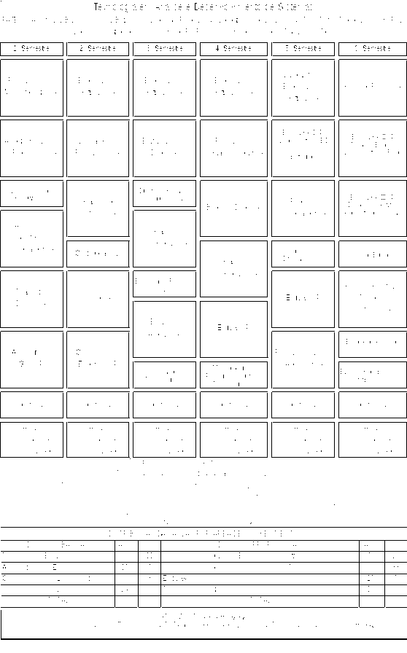

DA MANIFESTAÇÃO DOS ESPECIALISTAS
Os Especialistas assim concluem seu Relatório:
“A comissão, em unanimidade, com base na análise da documentação fornecida pelo CEE (processo n°241/2013) e da legislação pertinente, com base na análise da documentação disponível fornecida pelo Centro Paula Souza e pela Direção da FATEC/SJP, com base no descrito nos itens 1 a 11 deste relatório e com base nas informações contidas no Anexo I, considera como justificada a recomendação favorável ao reconhecimento do Curso Superior de Tecnologia em Análise e Desenvolvimento de Sistemas da FATEC/SJP.
A comissão observou os seguintes pontos fortes, presentes no referido curso avaliado:
- Corpo docente motivado pelo curso e instituição;
- Alunos motivados e contentes com os seus professores e o curso que frequentam;
- Direção, coordenação e professores empenhados em melhorar a instituição;
- Existência de um setor de estágio fortalecido e comprometido com o gerenciamento destas atividades e oferecimento de oportunidades aos alunos;
- Resultados obtidos com projetos desenvolvidos pelos alunos dos cursos da instituição foram apresentados e os respectivos prêmios conquistados em eventos realizados no Centro Paula Souza e outros eventos”.
Por todo o exposto, sou de parecer favorável ao reconhecimento.

2. CONCLUSÃO

Aprova-se, com fundamento na Deliberação CEE nº 99/2010, o pedido de Reconhecimento do Curso Superior de Tecnologia em Análise e Desenvolvimento de Sistemas, oferecido pela FATEC São José do Rio Preto, do Centro Estadual de Educação Tecnológica Paula Souza, pelo prazo de três anos.
O presente reconhecimento tornar-se-á efetivo por ato próprio deste Conselho, após homologação do presente Parecer pela Secretaria de Estado da Educação.
São Paulo, 24 de fevereiro de 2014.

a) Consª Maria Helena Guimarães de Castro
Relatora

3. DECISÃO DA CÂMARA
A CÂMARA DE EDUCAÇÃO SUPERIOR adota, como seu Parecer, o Voto da Relatora.
Presentes os Conselheiros: Bernardete Angelina Gatti, João Cardoso Palma Filho, Márcio Cardim, Mário Vedovello Filho, Neide Cruz, Nina Beatriz Stocco Ranieri e Roque Theophilo Junior.
Sala da Câmara de Educação Superior, em 26 de fevereiro de 2014.

a) Cons. Roque Theóphilo Júnior
Presidente

DELIBERAÇÃO PLENÁRIA

O CONSELHO ESTADUAL DE EDUCAÇÃO toma conhecimento, da decisão da Câmara de Educação Superior, nos termos do Voto da Relatora.
Sala “Carlos Pasquale”, em 12 de março de 2014.

Cons. João Cardoso Palma Filho
Vice-Presidente no exercício da Presidência

PARECER CEE Nº 49/14 – Publicado no DOE em 13/3/2014 - Seção I - Página 50

Res SEE de 19/3/14, public. em 20/3/14 - Seção I - Página 30

Portaria CEE GP n° 91/14, public. em 22/3/14 - Seção I - Página 42

